Для конфигурации IPv4 на устройствах будут отредактированы файлы options и созданы файлы ipv4address.

/etc/net/ifaces/<ИМЯ_ИНТЕРФЕЙСА>/options,

должны быть заданы хотя бы два основных параметра.
Параметр TYPE=eth указывает на тип интерфейса ethernet,
параметр BOOTPROTO=static означает, что настройка статического

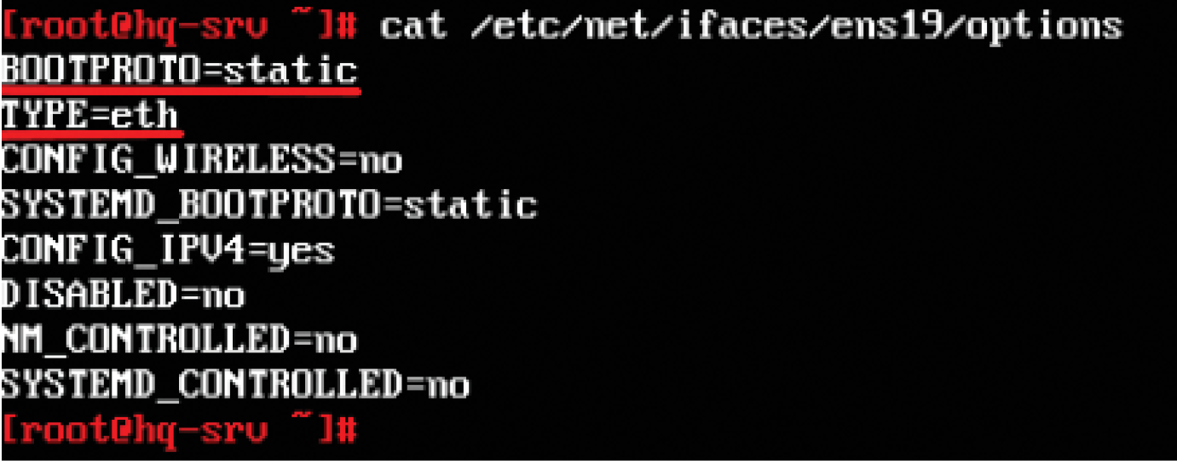

IP-адрес будет взят из файла ipv4address:

Правила настройки
vim /etc/net/ifaces/<ИМЯ_ИНТЕРФЕЙСА>/ipv4address
<IP-адрес>/<Префикс>

Для применения настроек необходимо перезагрузить службу network командой
systemctl restart network.

Проверка IP-адреса осуществляется командой
ip a

